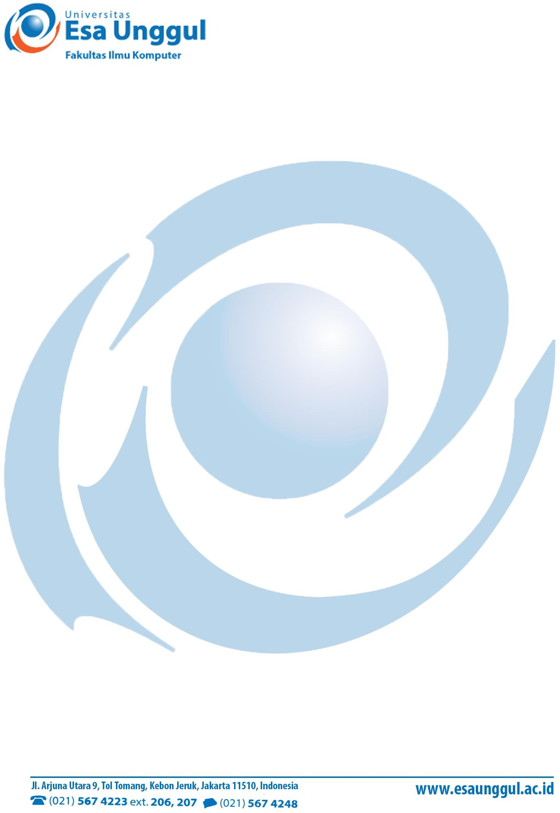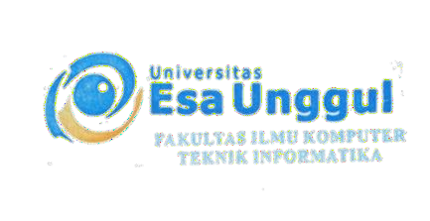

SURAT KETERANGAN

Nomor : 81-6/ SK / KAPRODI-IF/ IX/ 2021

Ketua Program Studi Teknik Informatika Fakultas Ilmu Komputer, Universitas Esa Unggul menerangkan bahwa:

Nama : Andreansyah

NIM : 20180801993

Adalah benar mahasiswa Fakultas Ilmu Komputer Program Studi **Teknik Informatika** dan masih terdaftar sebagai mahasiswa Aktif pada Semester Ganjil Tahun Akademik 2022/2023 di Universitas Esa Unggul.

Selama Perkuliahan, mahasiswa yang bersangkutan telah menunjukkan sikap baik sebagai seorang mahasiswa, hingga surat ini dikeluarkan.

Demikianlah surat keterangan ini dibuat untuk digunakan sebagaimana mestinya. Atas perhatian dan kerjasamanya kami ucapkan terima kasih.

Jakarta, 23-Jul-2023

**M.Bahrul Ulum, S.Kom, M.Kom**

*Ketua Program Studi Teknik Informatika.*

C.c : Arsip